Отчет № 1 объединения «Волшебный лоскуток»

- Темы занятий:
Тема занятия | Дата |  | Используемая литература | Материалы и оборудование
Выполнение коллективной работы - панно «День Победы». Заправка краев ткани в изделие. | 26.04.20 |  | Лебедева Е.Н. Использование нетрадиционных техник в формировании изобразительной деятельности дошкольников.  Агишева Т.А. Подарки своими руками.  Комарова Т. С. Детское художественное творчество. | Пенопластовые заготовки;  Ножницы;  Клей ПВА, клей-карандаш;  Карандаш;  Канцелярский нож;  Стек (или любой похожий инструмент) для заправки краев ткани в прорези.  Ткань
Окончательное оформление коллективной работы панно – «День Победы». | 02.05.20
Объемные изделия в технике кинусайга.  Необходимые заготовки, материалы для объёмных изделий. Правила оформления работ.  Подготовка основы для объёмного изделия, нанесение рисунка – «Шкатулка». | 03.05.20

- Интернет ресурсы: ddt-griv.ru (страничка педагога – Барышникова Л.С.), stranamasterov.ru, http//nsportal.ru

- Изделия по темам:

1.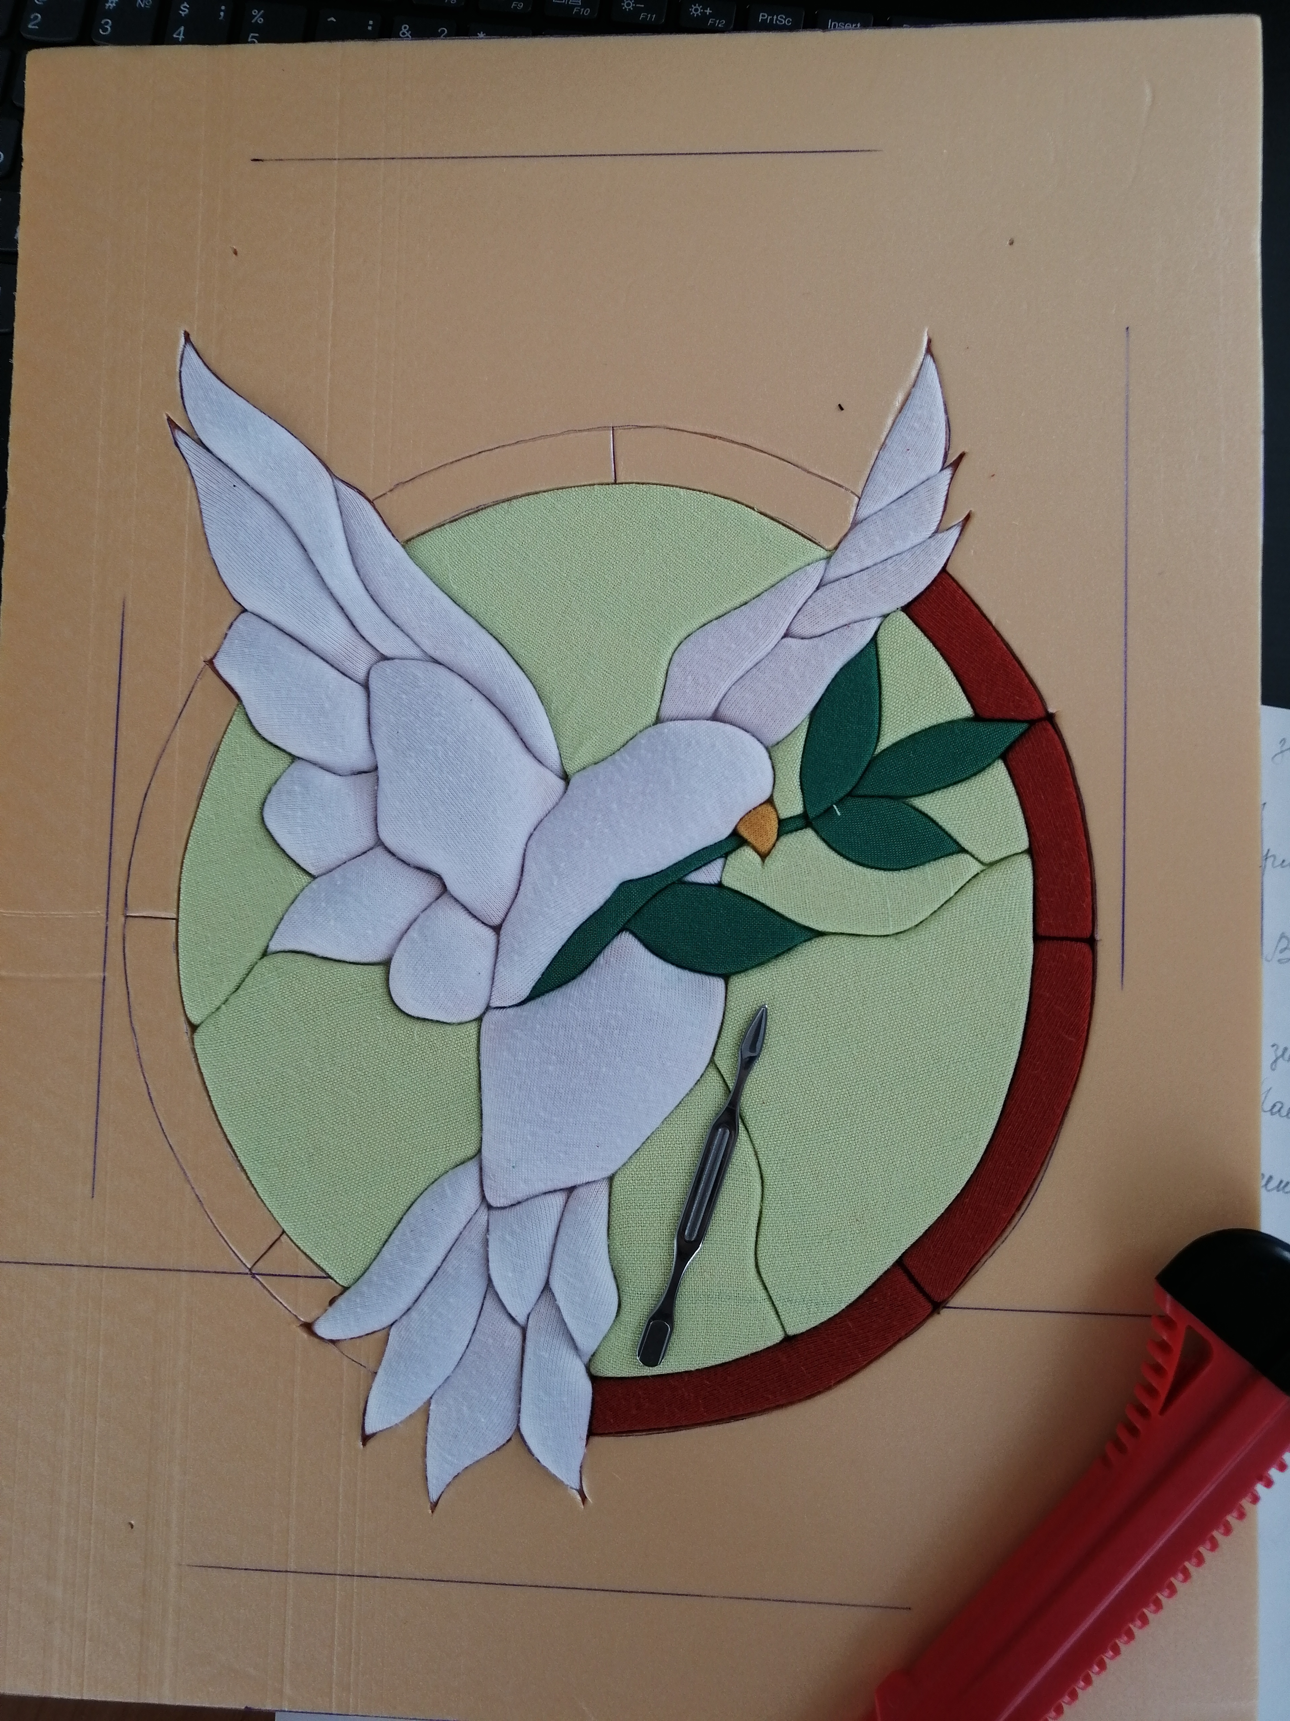 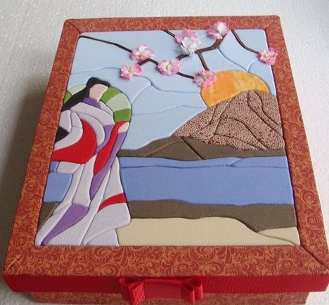

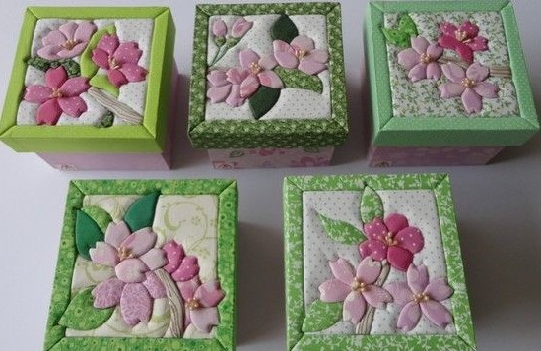

- Работа в группе «Волшебный лоскуток»:

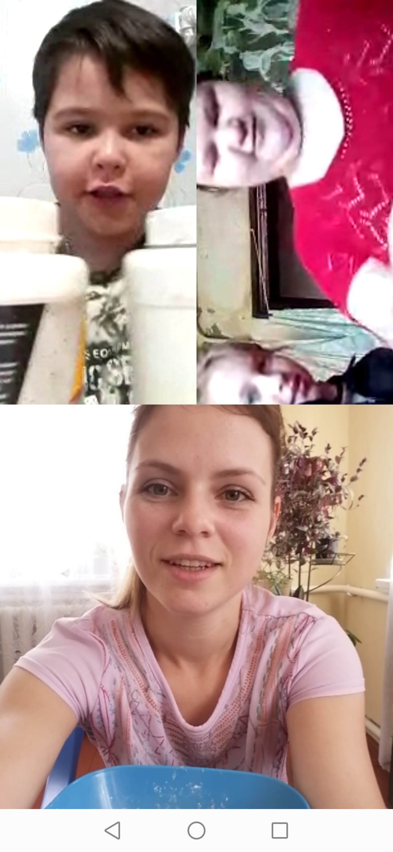

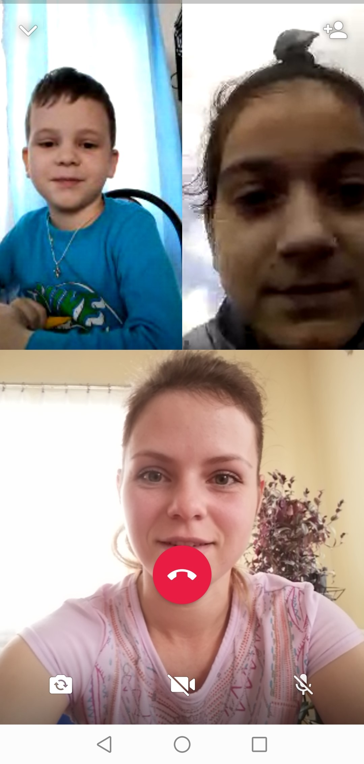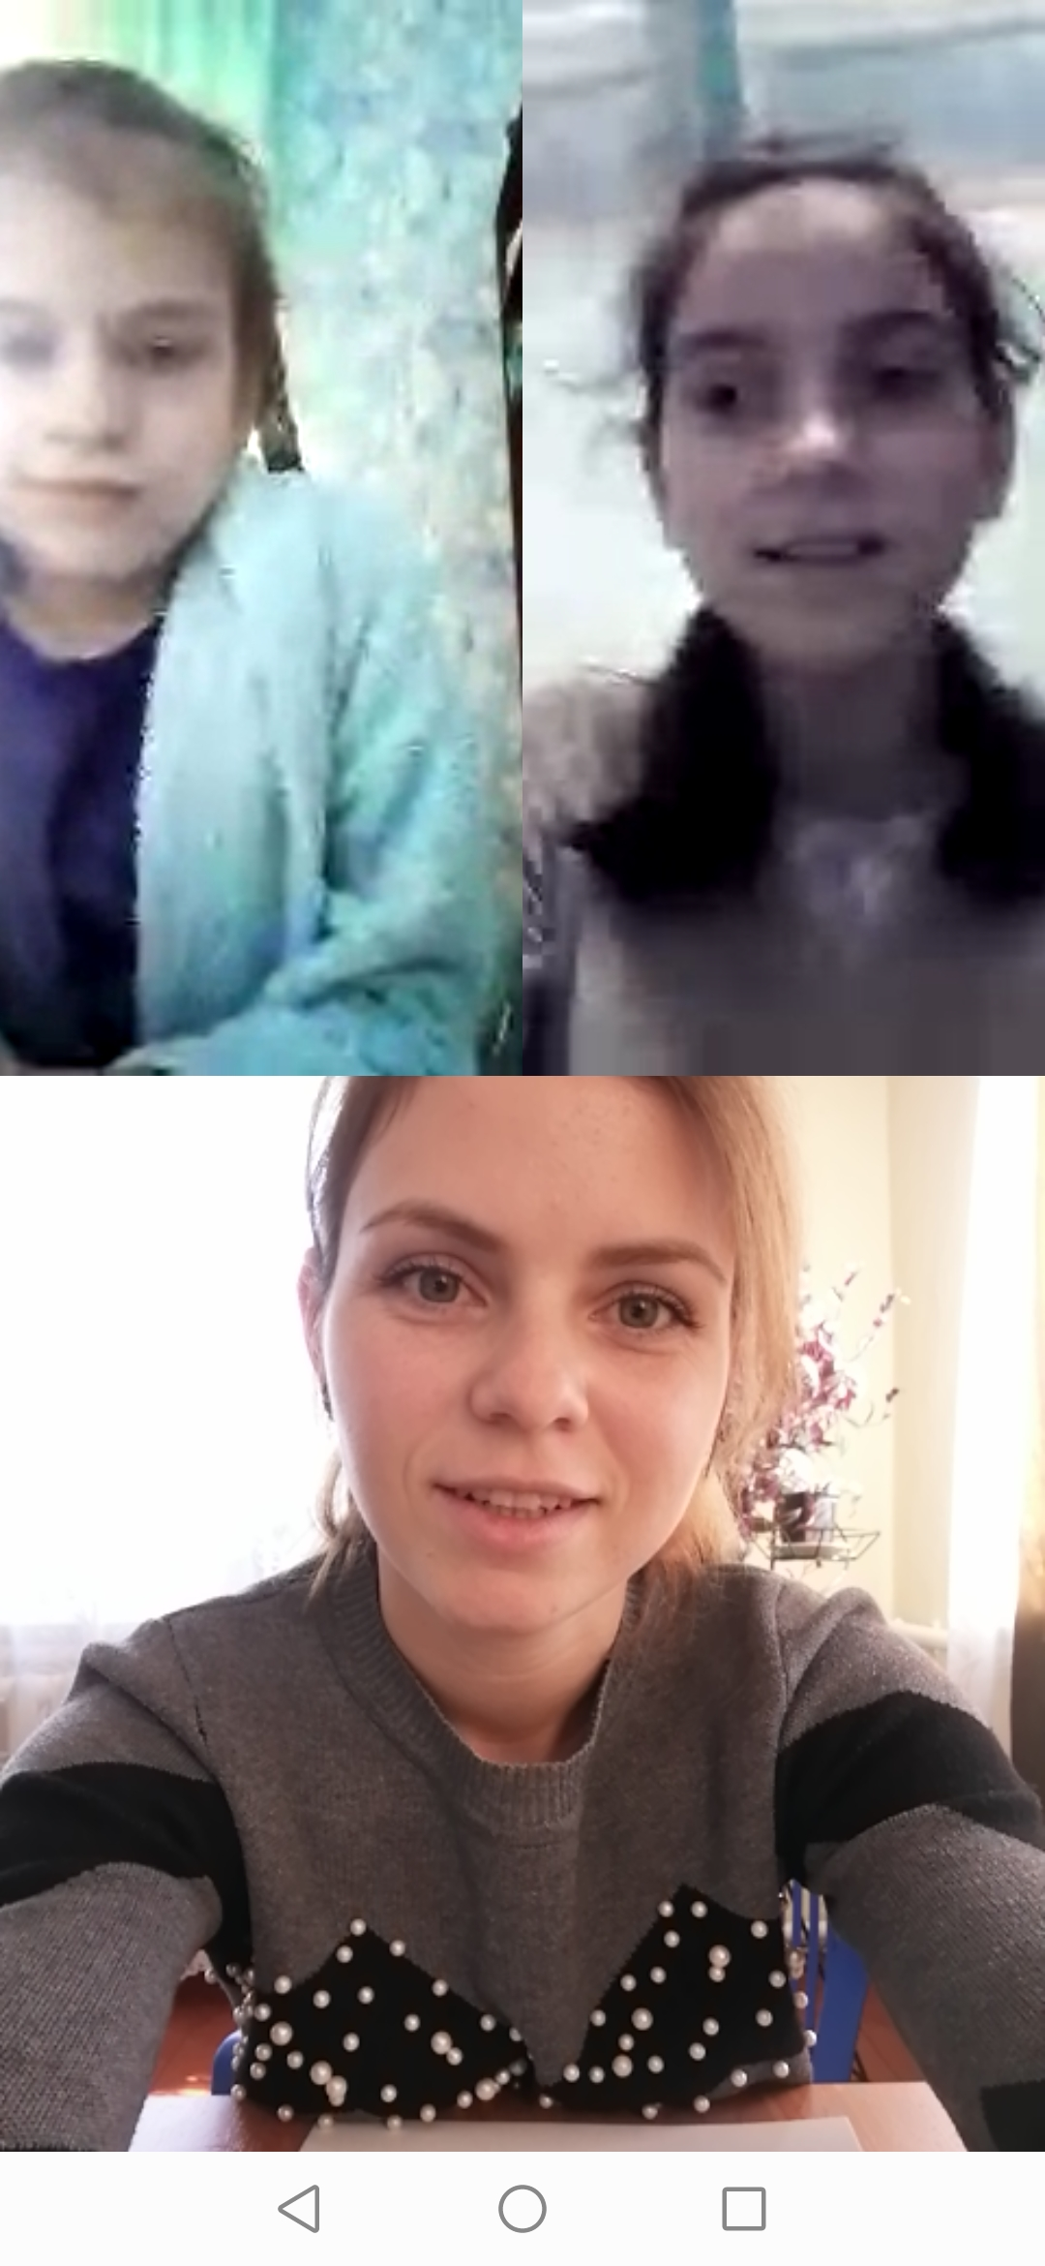

- Отчет детей о проделанной работе:

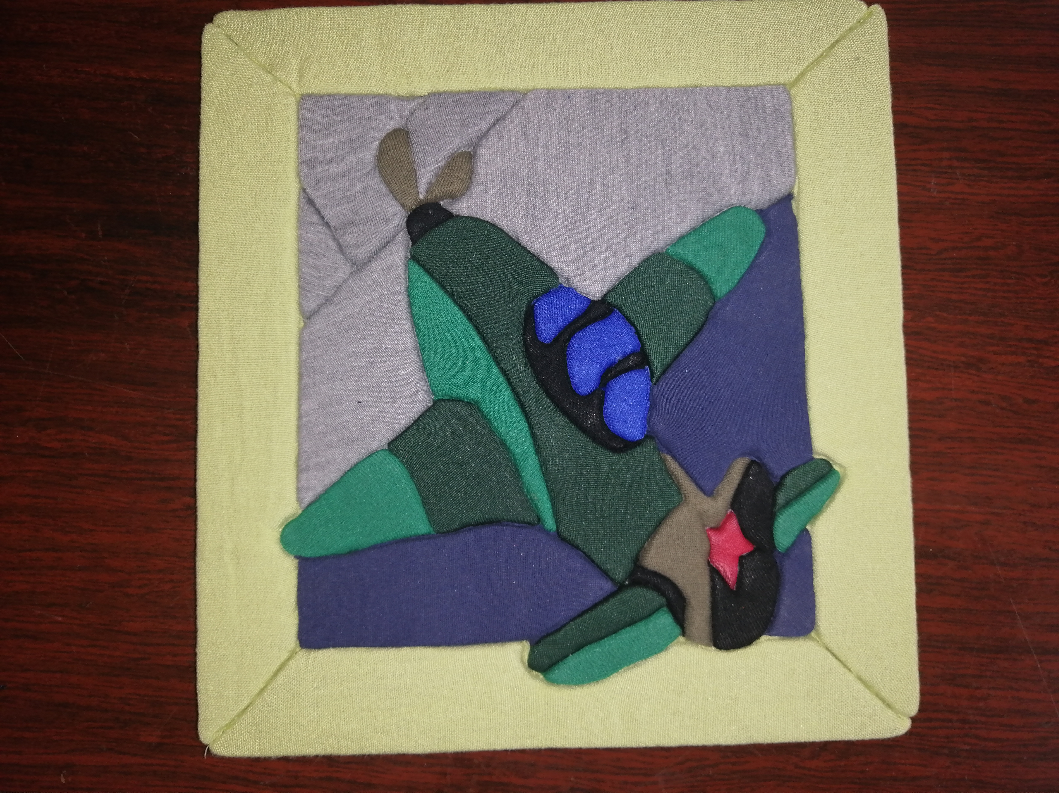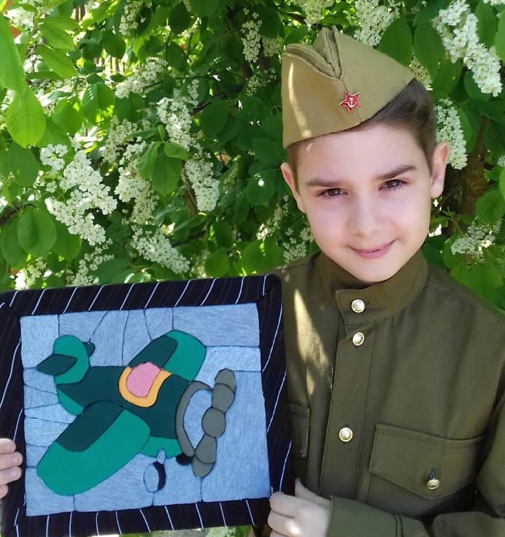

- Участие в конкурсе:
http//centrideia.ru «Вот и Пасха, запах воска, запах тёплых куличей…»
«Встреча пасхи в православной семье»
Автор работы: Фёдорова Любовь, 11 лет
Объединение «Волшебный лоскуток» исполнено в технике Кинусайга.

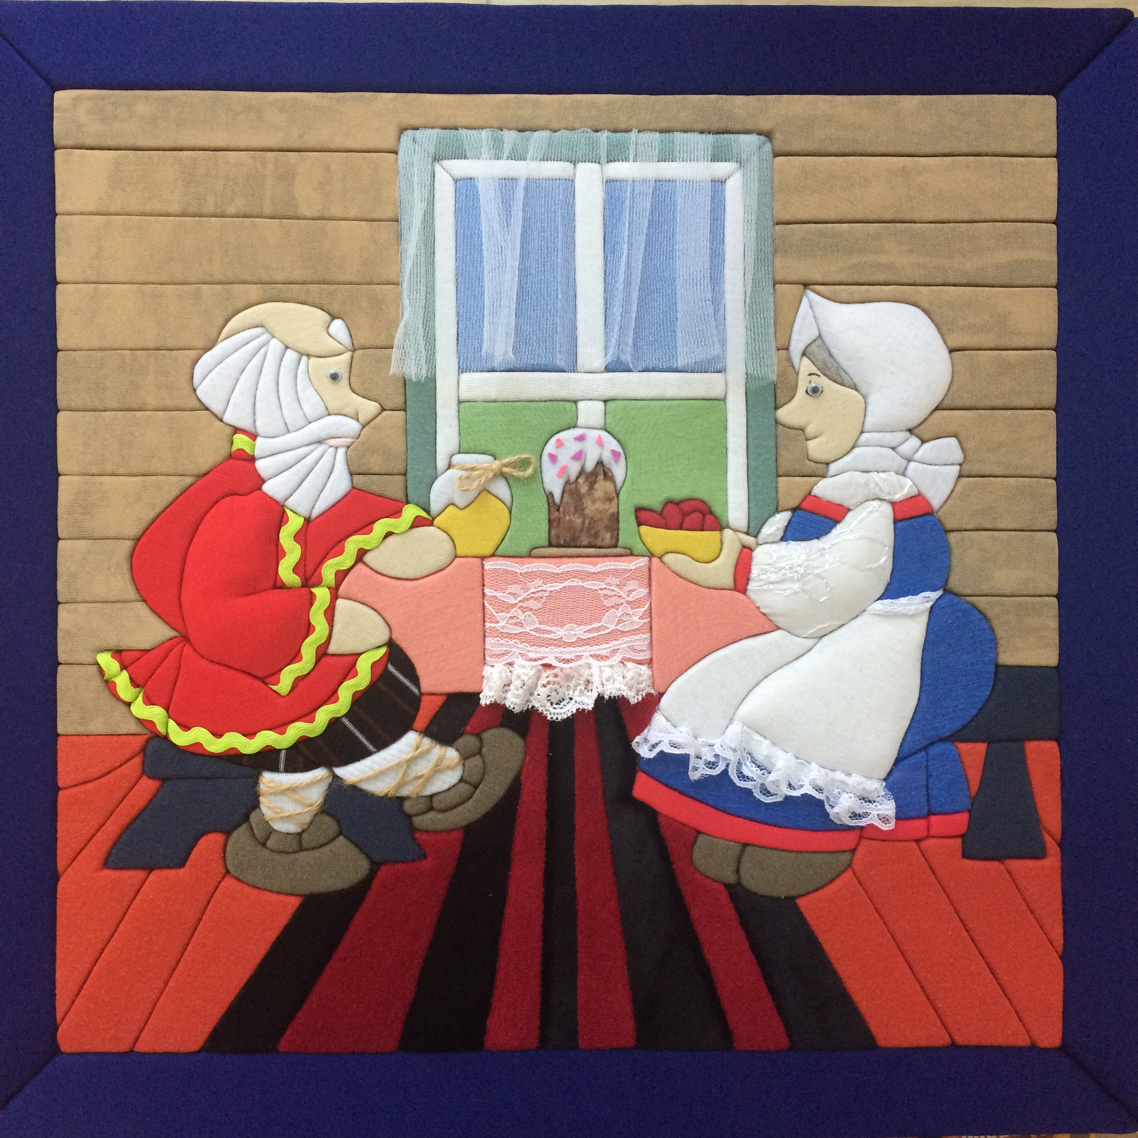

- Воспитательная работа.
- Разъяснительные беседы о правилах гигиены, профилактике вирусных и простудных заболеваний.

